Дорогие друзья!

21 декабря 2020 года объявлены имена лауреатов литературной премии «Большая сказка» имени Эдуарда Успенского.
Церемония объявления победителей состоялась в прямом эфире на YouTube канале Российской государственной детской библиотеки.
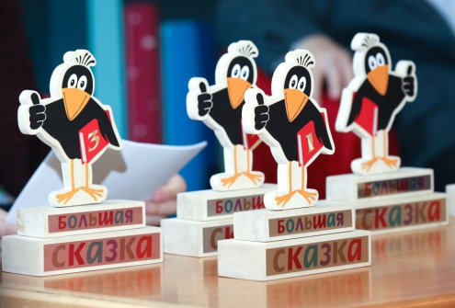
Первое место в номинации «Сказка» присуждено Ксении Горбуновой за книгу «Однажды в шкафу» о необыкновенных приключениях обычных вещей.
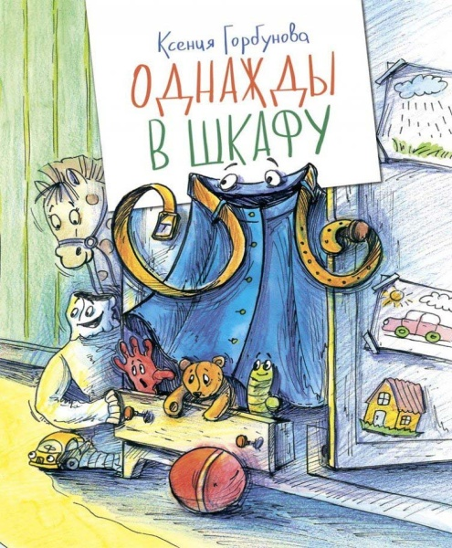
Вторым стало произведение Григория Кружкова «Гном Гильом и лунный котёнок» – сказка о гноме, романтике и философе, который грустит от одиночества.
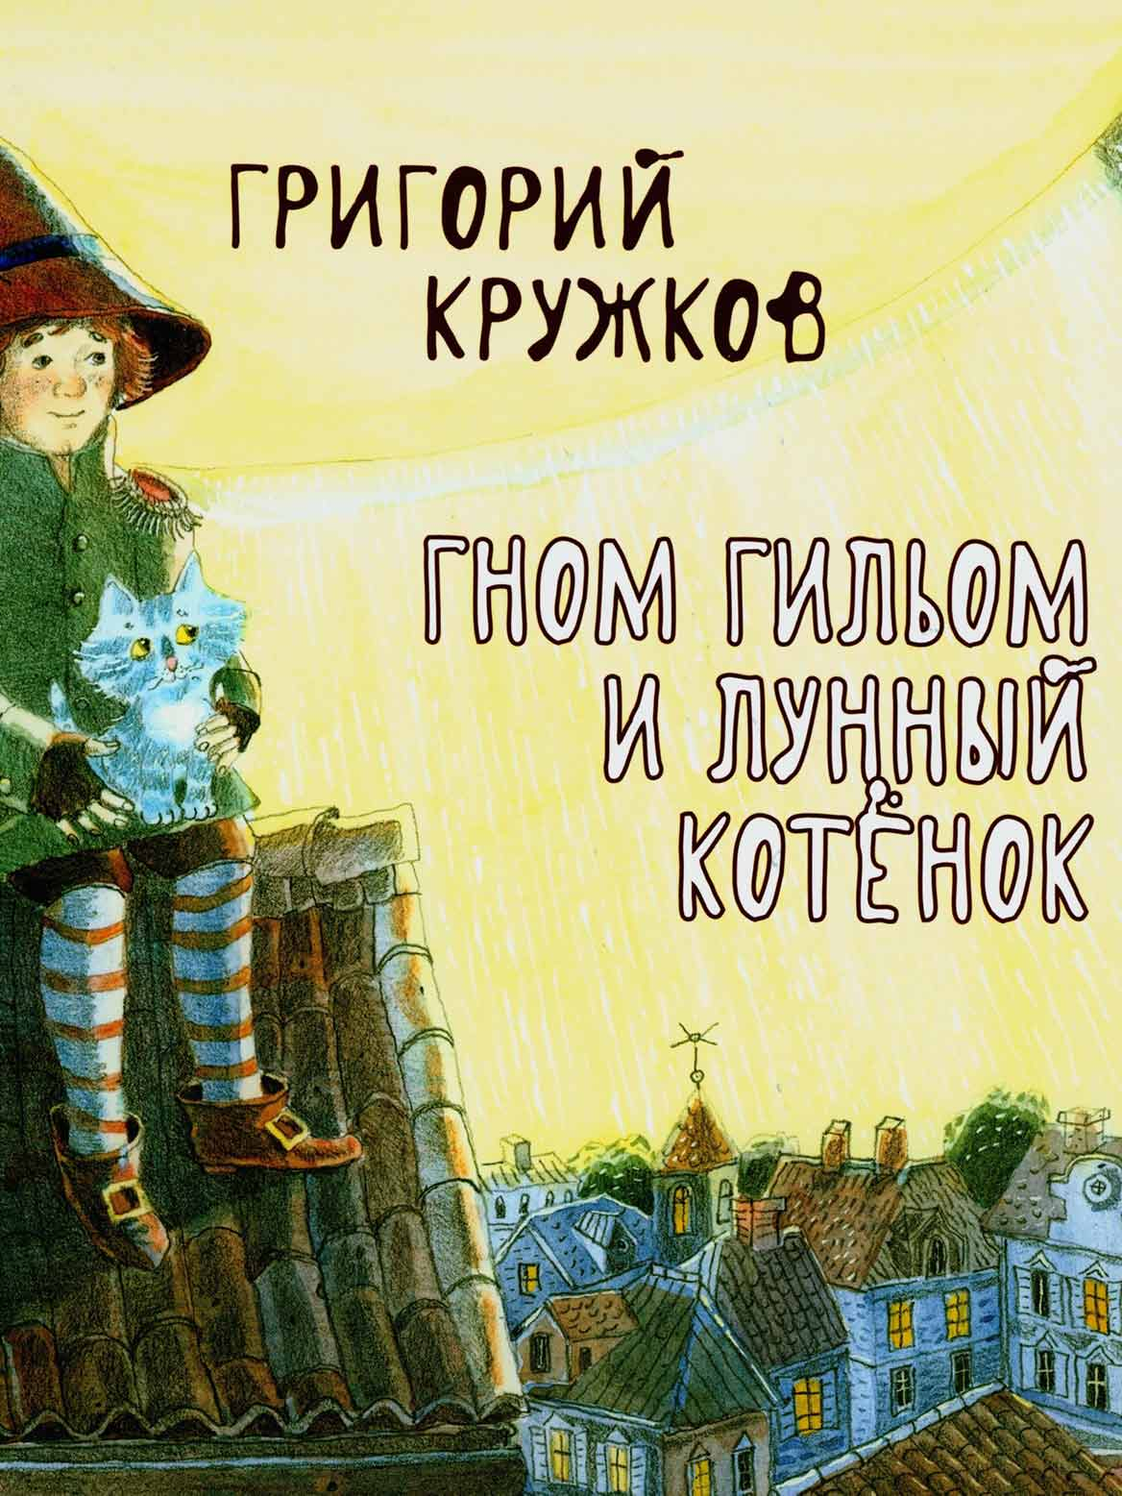
На третьем месте история Оксаны Ивановой – автора «Приключений дракона и кота», в которых рыжий кот мечтает стать волшебником и даже знает способ как это сделать.
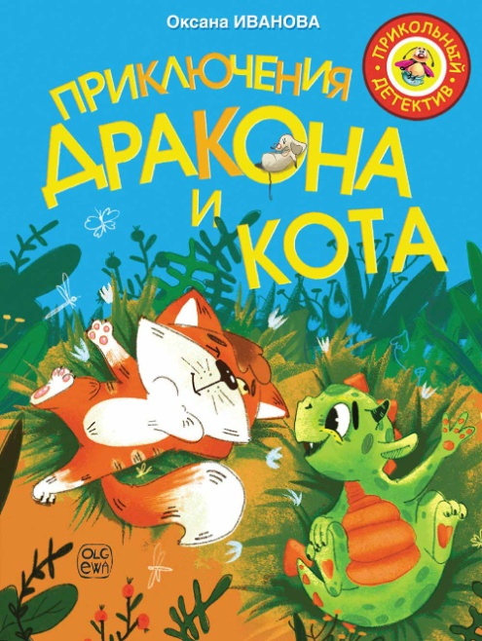
В номинации «Весёлый учебник» победителем стала Ирина Цхай за книгу «Храброе семечко. Грибные истории». Это весёлые познавательные сказки о мире растений и грибов.
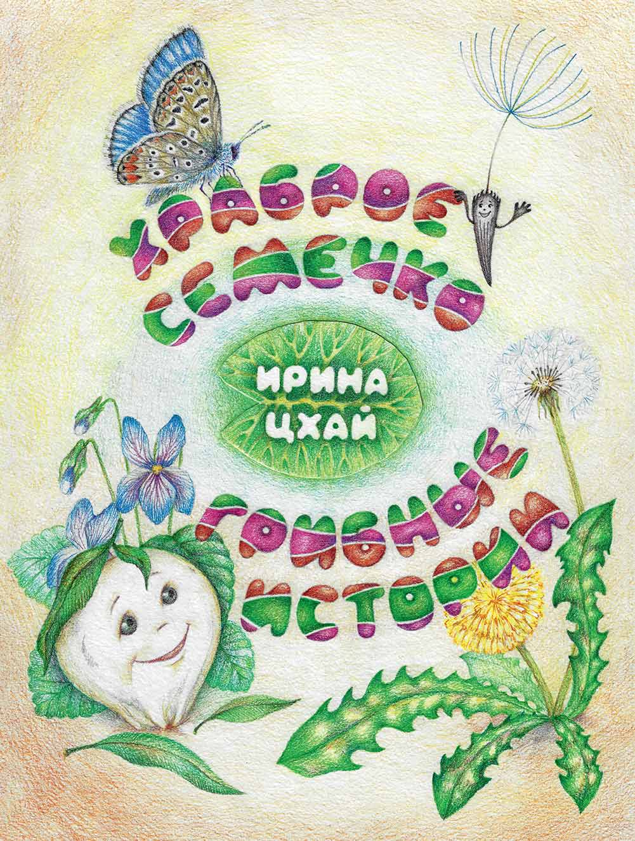
Жюри премии также отметило специальными призами ещё два издания. Книга Натальи Евдокимовой «Павлин на прогулке» про обычную семью, в которой растут два необыкновенных мальчика. Повесть Юлии Лавряшиной «Пока, лосось!» о храброй и честной школьнице, решительно встающей на защиту справедливости.
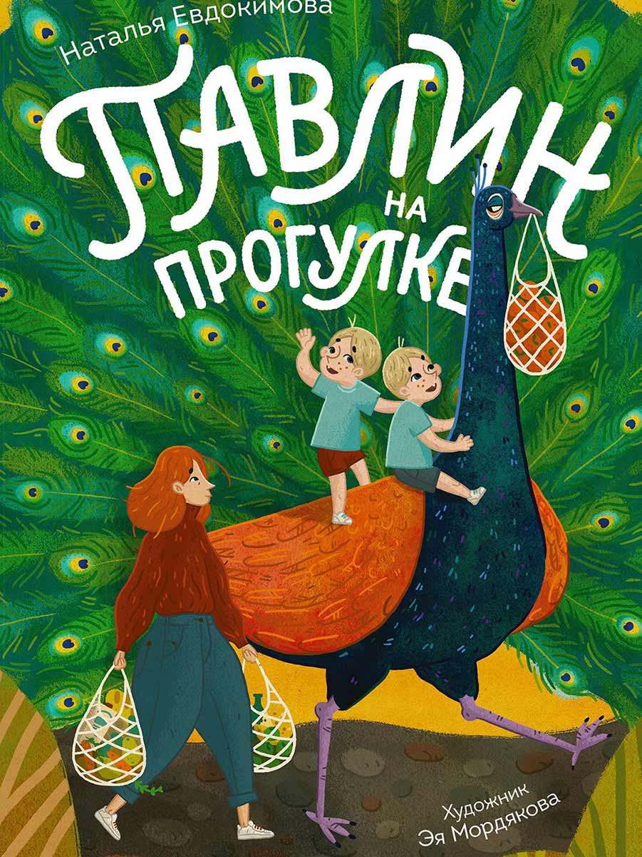
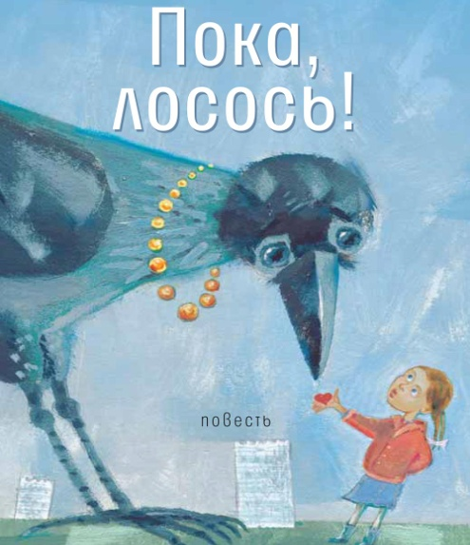
В конце церемонии был представлен только что вышедший из типографии сборник воспоминаний об Эдуарде Успенском его друзей и коллег – «Жил-был один писатель…». О книге рассказала директор департамента детской литературы издательства АСТ Ольга Муравьёва.
Премия «Большая сказка» имени Эдуарда Успенского за произведения для детей до 12 лет учреждена в 2020 году для поощрения детских писателей, создающих художественные и научно-популярные произведения высокого качества, воспитывающие любовь к литературе и способствующие приобщению детей к чтению. Премию учредили Российская государственная детская библиотека и Ассоциация деятелей культуры, искусства и просвещения по приобщению детей к чтению «Растим читателя» при поддержке Министерства культуры РФ.
В жюри премии входят писатель Андрей Усачёв (председатель), композитор, заслуженный деятель искусств РФ Григорий Гладков, актёр, театральный режиссёр, народный артист РФ Александр Левенбук, литературный критик, научный сотрудник дома-музея Корнея Чуковского, заведующий отделом поэзии журнала «Новый мир» Павел Крючков, детские писатели Михаил Мокиенко, Анастасия Орлова и Марина Потоцкая. Куратор премии, отвечающий за организацию её работы – детский писатель Михаил Першин.
Поздравляем победителей и лауреатов литературной премии «Большая сказка» имени Эдуарда Успенского!

